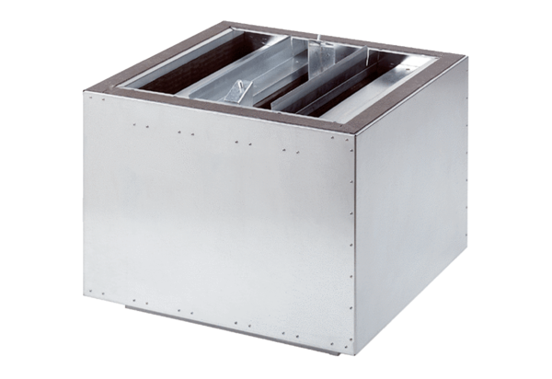Tłumik akustyczny wydmuchu powietrza SDA 22Opakowanie jednostkowe: 1 sztukaAsortyment: C
Numer artykułu: 0092.0386Producent: MAICO

